Con el apoyo de: 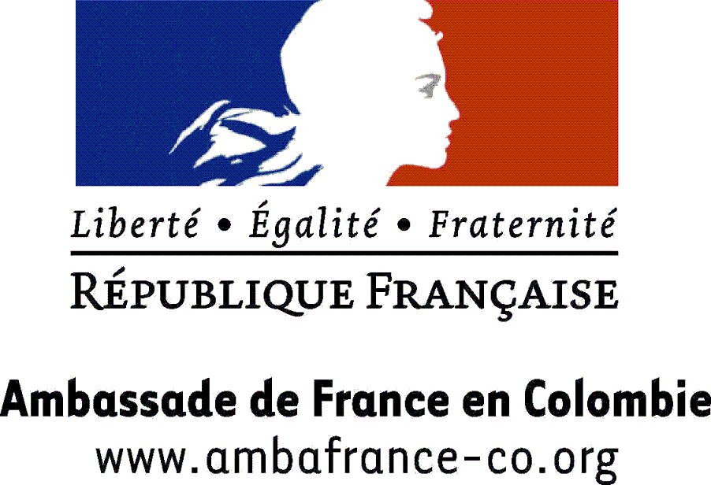

Con la colaboración de:

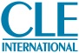

Comunicado (Bogotá, 19 de febrero de 2016)

Universidad Regional BELC, Bogotá 2016
Los oficios del francés en el mundo - América Latina
Lunes 27 de junio al viernes 1° de julio de 2016

«El entorno digital al servicio del Francés como Lengua Extranjera»

Del 30 de junio al 4 de julio del 2015, la Alianza Francesa de Bogotá acogió la Universidad Regional BELC Bogotá 2015, Los oficios del francés en el mundo – América Latina. Este evento, organizado por el Centro Internacional de Estudios Pedagógicos (CIEP) y la Alianza Francesa de Bogotá (AFB), apoyada por el Instituto Francés de París así como por la Embajada de Francia en Colombia, representó una novedad para Latino-América. El certamen reunió a 115 participantes, provenientes principalmente de Colombia aunque también de países vecinos (Venezuela, Ecuador, Bolivia y Panamá). La programación de los módulos respondió a las necesidades planteadas por los docentes a partir de su experiencia profesional (“Métodos de enseñanza del francés a niños de 7 a 10 años y a jóvenes de 11 a 14”; “Enseñanza de la Fonética a un público hispanohablante”; “Las TICE y la construcción de una ‘cultura digital’”).

Es así que, con mucho entusiasmo, la AFB, junto con el CIEP, organizará de nuevo, del lunes 27 de junio al viernes 1° de julio de 2016, en su sede renovada en el centro, la 2ª edición de la Universidad Regional BELC Bogotá 2015, Los oficios del francés en el mundo – América Latina. Con miras a ello, buscando identificar las necesidades y expectativas de los actores del Francés como Lengua Extranjera (FLE) en la región, se realizó una encuesta entre el 17 de septiembre y el 24 de octubre de 2015. Más de 100 profesores de México, Brasil, Ecuador, Bolivia, Venezuela, Chile y Colombia, respondieron el cuestionario.

Teniendo en cuenta los temas seleccionados, nos permitimos presentar el programa para la edición 2016 (6 módulos de 15 horas cada uno, guiados por Expertos Asociados del CIEP):

- “Crear un curso sobre la actualidad de la sociedad francesa, a partir de recursos auténticos” (Animador: Jérôme Rambert);

- “Explotar la literatura y el cine en la enseñanza del FLE” (Animadora: Fabienne Dumontet);

- “Utilizar y crear actividades lúdicas en clase de FLE” (Animadora: Marion Gautier);

- “Dinamizar la clase de FLE integrando actividades de francés a través del teatro” (Animador: Andrés Cuellar);

- “Desarrollar la escritura a través de actividades motivantes a partir de los niveles principiantes” (Animadora: Céline Malorey);

- “Enseñar el FLE en niveles avanzados: preparar a los estudiantes para los exámenes C1 y C2” (Animador: Jérôme Rambert).

Al compartirles desde ya la organización de este evento académico estamos seguros de poder fortalecer la dimensión regional del certamen y de responder mejor a las expectativas de los profesores de francés de esta parte del mundo.

Para su información, los derechos de inscripción de cada participante, en esta nueva versión 2016, serán de 250 euros; el período de inscripciones terminará el 27 de abril de 2016 directamente en el sitio del CIEP.

Contacto: Yves-Claude Asselain, Director Pedagógico de la Alianza Francesa de Bogotá
yves-claude.asselain@alianzafrancesa.org.co (57 1) 379 33 70 - Ext: 1403)

Pour plus d’informations : http://www.ciep.fr/belc/universites-regionales/bogota-2016

